Белорусский государственный технологический университет

Факультет информационных технологий

Кафедра программной инженерии

 Реферат

По дисциплине «Основы алгоритмизации и программирования»

На тему «Шифратор и дешифратор»

Выполнила:

Студент(ка) 1 курса 7 группы

Подшиваленко Диана Игоревна

Проверил:

Белодед Николай Иванович

2023, Минск

**1.Шифр «атбаш»**

«Атба́ш» – один из самых древних методов шифрования. Шифрование заключается в замене каждой буквы исходного текста на «симметричную» ей букву алфавита, то есть первая алфавита заменялась на последнюю и наоборот, вторая буква – на предпоследнюю и наоборот и т.д. Ниже даны примеры для латинского и русского алфавитов.



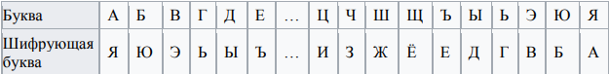

Шифратор:

#include <iostream>

#include <Windows.h>

#include <ctype.h>

#include <cstring>

#include <iomanip>

#include <fstream>

using namespace std;

int main() {

SetConsoleCP(1251);

SetConsoleOutputCP(1251);

string letter = {'A', 'B', 'C', 'D', 'E', 'F', 'G', 'H', 'I', 'J', 'K', 'L', 'M', 'N', 'O', 'P', 'Q', 'R', 'S', 'T', 'U', 'V', 'W', 'X', 'Y', 'Z', 'a', 'b', 'c', 'd', 'e', 'f', 'g', 'h', 'i', 'j', 'k', 'l', 'm', 'n', 'o', 'p', 'q', 'r', 's', 't', 'u', 'v', 'w', 'x', 'y', 'z', 'А', 'Б', 'В', 'Г', 'Д', 'Е', 'Ж', 'З', 'И', 'Й', 'К', 'Л', 'М', 'Н', 'О', 'П', 'Р', 'С', 'Т', 'У', 'Ф', 'Х', 'Ц', 'Ч', 'Ш', 'Щ', 'Ъ', 'Ы', 'Ь', 'Э', 'Ю', 'Я', 'а', 'б', 'в', 'г', 'д', 'е', 'ж', 'з', 'и', 'й', 'к', 'л', 'м', 'н', 'о', 'п', 'р', 'с', 'т', 'у', 'ф', 'х', 'ц', 'ч', 'ш', 'щ', 'ъ', 'ы', 'ь', 'э', 'ю', 'я'};

string shifr_letter = {'Z', 'Y', 'X', 'W', 'V', 'U', 'T', 'S', 'R', 'Q', 'P', 'O', 'N', 'M', 'L', 'K', 'J', 'I', 'H', 'G', 'F', 'E', 'D', 'C', 'B', 'A', 'z', 'y', 'x', 'w', 'v', 'u', 't', 's', 'r', 'q', 'p', 'o', 'n', 'm', 'l', 'k', 'j', 'i', 'h', 'g', 'f', 'e', 'd', 'c', 'b', 'a', 'Я', 'Ю', 'Э', 'Ь', 'Ы', 'Ъ', 'Щ', 'Ш', 'Ч', 'Ц', 'Х', 'Ф', 'У', 'Т', 'С', 'Р', 'П', 'О', 'Н', 'М', 'Л', 'К', 'Й', 'И', 'З', 'Ж', 'Е', 'Д', 'Г', 'В', 'Б', 'А', 'я', 'ю', 'э', 'ь', 'ы', 'ъ', 'щ', 'ш', 'ч', 'ц', 'х', 'ф', 'у', 'т', 'с', 'р', 'п', 'о', 'н', 'м', 'л', 'к', 'й', 'и', 'з', 'ж', 'е', 'д', 'г', 'в', 'б', 'а'};

char a;

int i;

while (cin) {

cin >> a;

if (!cin) {

break;

}

i = letter.find(a);

cout << shifr_letter[i];

}

}

Файлы до выполнения:

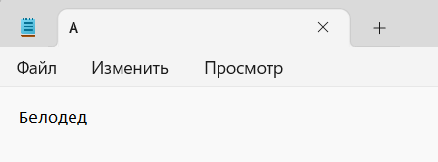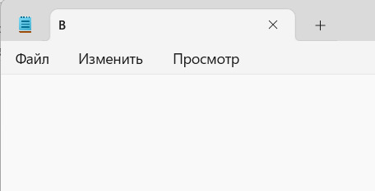



Файл после выполнения: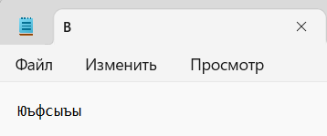

Для данного шифра дешифратор будет той же самой программой.

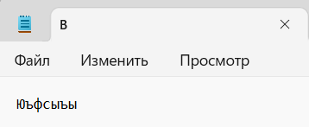Файлы до выполнения:

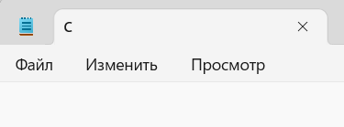

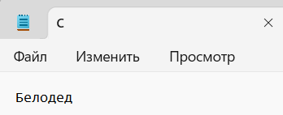Файл после выполнения:

**2.Шифр Цезаря**

Метод шифрования назван носит имя римского императора Юлия Цезаря (I век до н. э.), который если и не сам изобрел его, то активно им пользовался. Этот метод основан на замене каждой буквы шифруемого текста на другую путем смещения в алфавите от исходной буквы на фиксированное количество символов, причем алфавит читается по кругу, то есть после буквы я рассматривается а.

Шифратор:

#include <iostream>

#include <Windows.h>

#include <ctype.h>

#include <cstring>

#include <iomanip>

#include <fstream>

using namespace std;

int main() {

SetConsoleCP(1251);

SetConsoleOutputCP(1251);

char a;

while (cin) {

cin >> a;

if (!cin) {

break;

}

if ((a >= 'X' and a <= 'Z') or (a >= 'x' and a <= 'z')) {

cout << char(a - 23);

}

else if((a >= 'A' and a <= 'W') or (a >= 'a' and a <= 'w')) {

cout << char(a + 3);

}

else if ((a >= 'Э' and a <= 'Я') or (a >= 'э' and a <= 'я')) {

cout << char(a - 29);

}

else if ((a >= 'А' and a <= 'Ь') or (a >= 'а' and a <= 'ь')) {

cout << char(a + 3);

}

}

}

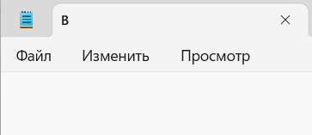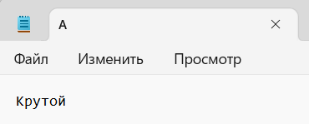Файлы до выполнения:



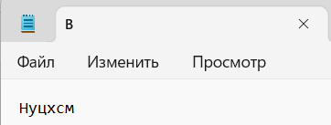Файл после выполнения:

Дешифратор:

#include <iostream>

#include <Windows.h>

#include <ctype.h>

#include <cstring>

#include <iomanip>

#include <fstream>

using namespace std;

int main() {

SetConsoleCP(1251);

SetConsoleOutputCP(1251);

char a;

while (cin) {

cin >> a;

if (!cin) {

break;

}

if ((a >= 'A' and a <= 'C') or (a >= 'a' and a <= 'c')) {

cout << char(a + 23);

}

else if ((a >= 'D' and a <= 'Z') or (a >= 'd' and a <= 'z')) {

cout << char(a - 3);

}

else if ((a >= 'А' and a <= 'В') or (a >= 'а' and a <= 'в')) {

cout << char(a + 29);

}

else if ((a >= 'Г' and a <= 'Я') or (a >= 'г' and a <= 'я')) {

cout << char(a - 3);

}

}

}

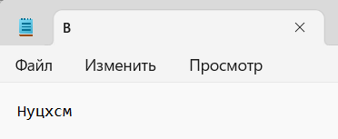Файлы до выполнения:

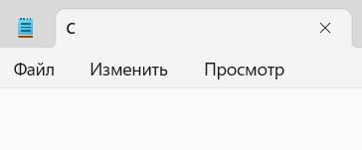

Файл после выполнения:

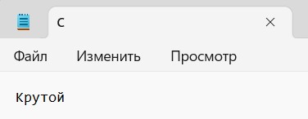

**3.Мой шифр**

Суть заключается в том, что мы записываем отдельно английский и русский алфавит в строку и получаем, что каждой букве соответствует её (номер в алфавите – 1). Но, чтобы потом при расшифровке не запутаться в алфавитах мы в начале каждого шифра слова приписываем соответствующее число:

1 – латинский алфавит верхнего регистра

2 – латинский алфавит нижнего регистра

3 – русский алфавит верхнего регистра

4 – русский алфавит нижнего регистра

Также между словами ставим разделитель ‘-’.

Шифратор:

#include <iostream>

#include <Windows.h>

#include <ctype.h>

#include <cstring>

#include <iomanip>

#include <fstream>

using namespace std;

int main() {

SetConsoleCP(1251);

SetConsoleOutputCP(1251);

string Latinletter = { 'A', 'B', 'C', 'D', 'E', 'F', 'G', 'H', 'I', 'J', 'K', 'L', 'M', 'N', 'O', 'P', 'Q', 'R', 'S', 'T', 'U', 'V', 'W', 'X', 'Y', 'Z', 'a', 'b', 'c', 'd', 'e', 'f', 'g', 'h', 'i', 'j', 'k', 'l', 'm', 'n', 'o', 'p', 'q', 'r', 's', 't', 'u', 'v', 'w', 'x', 'y', 'z'};

string Russianletter = { 'А', 'Б', 'В', 'Г', 'Д', 'Е', 'Ж', 'З', 'И', 'Й', 'К', 'Л', 'М', 'Н', 'О', 'П', 'Р', 'С', 'Т', 'У', 'Ф', 'Х', 'Ц', 'Ч', 'Ш', 'Щ', 'Ъ', 'Ы', 'Ь', 'Э', 'Ю', 'Я', 'а', 'б', 'в', 'г', 'д', 'е', 'ж', 'з', 'и', 'й', 'к', 'л', 'м', 'н', 'о', 'п', 'р', 'с', 'т', 'у', 'ф', 'х', 'ц', 'ч', 'ш', 'щ', 'ъ', 'ы', 'ь', 'э', 'ю', 'я'};

char a;

int i;

while (cin) {

cin >> a;

if (!cin) {

break;

}

if (a >= 'A' and a <= 'Z') {

cout << '1' << Latinletter.find(a) << '-';

}

else if (a >= 'a' and a <= 'z') {

cout << '2' << (Latinletter.find(a) % 26) << '-';

}

else if (a >= 'А' and a <= 'Я') {

cout << '3' << Russianletter.find(a) << '-';

}

else if (a >= 'а' and a <= 'я') {

cout << '4' << (Russianletter.find(a) % 32) << '-';

}

}

}

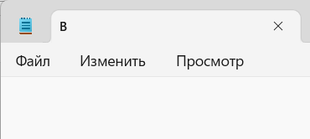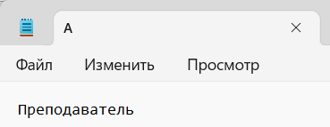Файлы до выполнения:



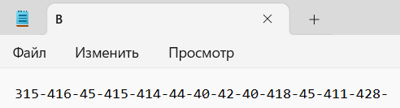Файл после выполнения:

Дешифратор:

#include <iostream>

#include <Windows.h>

#include <ctype.h>

#include <string>

#include <iomanip>

#include <fstream>

using namespace std;

int main() {

SetConsoleCP(1251);

SetConsoleOutputCP(1251);

string Latinletter = { 'A', 'B', 'C', 'D', 'E', 'F', 'G', 'H', 'I', 'J', 'K', 'L', 'M', 'N', 'O', 'P', 'Q', 'R', 'S', 'T', 'U', 'V', 'W', 'X', 'Y', 'Z', 'a', 'b', 'c', 'd', 'e', 'f', 'g', 'h', 'i', 'j', 'k', 'l', 'm', 'n', 'o', 'p', 'q', 'r', 's', 't', 'u', 'v', 'w', 'x', 'y', 'z' };

string Russianletter = { 'А', 'Б', 'В', 'Г', 'Д', 'Е', 'Ж', 'З', 'И', 'Й', 'К', 'Л', 'М', 'Н', 'О', 'П', 'Р', 'С', 'Т', 'У', 'Ф', 'Х', 'Ц', 'Ч', 'Ш', 'Щ', 'Ъ', 'Ы', 'Ь', 'Э', 'Ю', 'Я', 'а', 'б', 'в', 'г', 'д', 'е', 'ж', 'з', 'и', 'й', 'к', 'л', 'м', 'н', 'о', 'п', 'р', 'с', 'т', 'у', 'ф', 'х', 'ц', 'ч', 'ш', 'щ', 'ъ', 'ы', 'ь', 'э', 'ю', 'я' };

string a;

while (cin) {

cin >> a;

if (!cin) {

break;

}

int l = a.length();

int t = 0;

char y ;

string b = "";

for (int i = 0; i < l; i++) {

if (!t) {

y = a[i];

t = 1;

continue;

}

else if (a[i] != '-' and t) {

b += a[i];

}

else if (a[i] == '-' and t) {

if (y == '1') {

cout << Latinletter[stoi(b)];

}

else if (y == '2') {

cout << Latinletter[stoi(b) + 26];

}

else if (y == '3') {

cout << Russianletter[stoi(b)];

}

else if (y == '4') {

cout << Russianletter[stoi(b) + 32];

}

t = 0;

b = "";

}

}

}

}

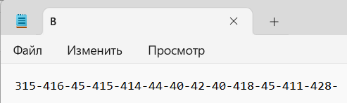Файлы до выполнения:

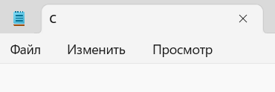

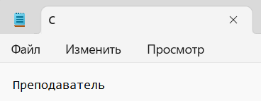Файл после выполнения: